ДК «Десна» приглашает жителей Новой Москвы на мастер-класс «Чудеса случаются»
20.10.2016
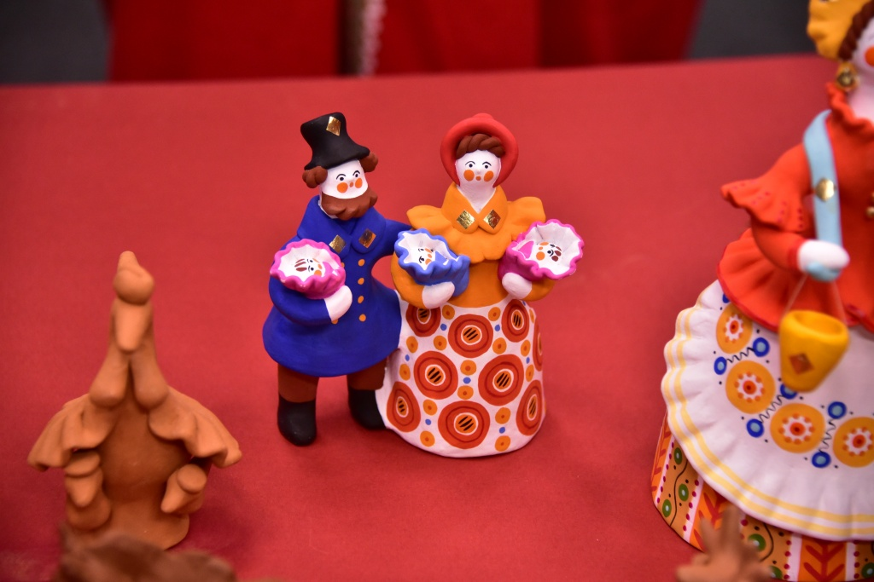

ДК «Десна» приглашает жителей Новой Москвы на мастер-класс «Чудеса случаются». Фото архивное.
В субботу, 22 октября, в Доме культуры «Десна» пройдет мастер-класс на тему: «Чудеса случаются». Мероприятие рассчитано на жителей Троицкого и Новомосковского административных округов. Всех желающих научат делать декоративные цветочные украшения из ткани.
- На мастер-классе будем учиться работать с творческими материалами, изготавливать из них украшения из ткани в виде цветов, а также делать аппликации, - сказала руководитель кружка декоративного-прикладного творчества Наталья Моисеева.
Встреча состоится в 13:45 в ДК «Десна» по адресу: поселение Рязановское, поселок Фабрики имени 1 Мая, дом №37.

Адрес страницы: http://tinao.mos.ru/presscenter/news/detail/4003999.html
Префектура Троицкого и Новомосковского административных округов города Москвы

